课程重修网上报名操作步骤说明
一、学生访问教务处主页（http://jwc.yznu.cn）登录正方教务系统，或通过数字校园进入教务系统，在“信息查询”—“成绩查询”中查询需要重修的课程，并记录下课程代码、课程名称和学分。如果忘记登录密码可找所在学院教学办老师查询或重置。
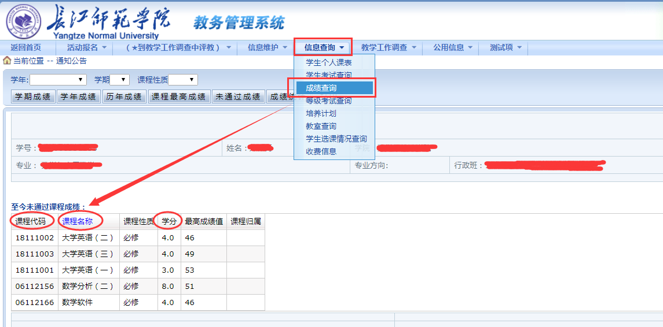
二、点击“网上选课”—“重修或补修选课”，然后在下拉框中选择需要参加重修报名的课程，点击“跟班重修选课”，在弹出的对话框中（本学期开出的课程）选中想要重修的课程（课程容量要大于已选人数），预定教材选“否”，然后点击“选定”按钮。
注意：所选择的重修课程必须要和原课程代码、课程名称和学分完全一致，如果不一致不要强行选择，否则即使考核通过也是无效成绩。如果因为人才方案变化课程停开或是有所调整，请向所在学院教学办老师咨询，在其指导下填写《课程重修（替换课程）申请表》后再进行重修选课。
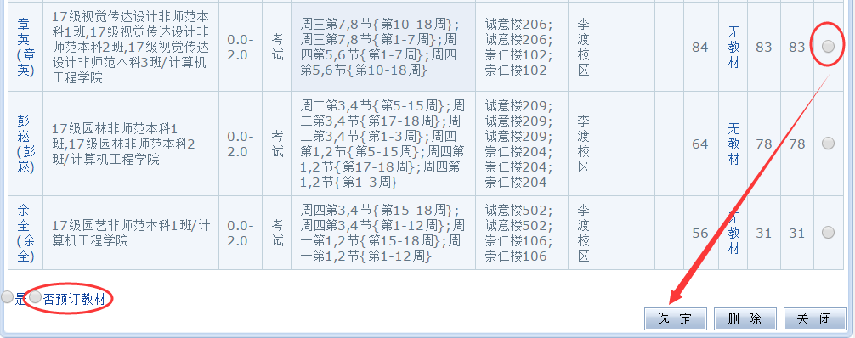
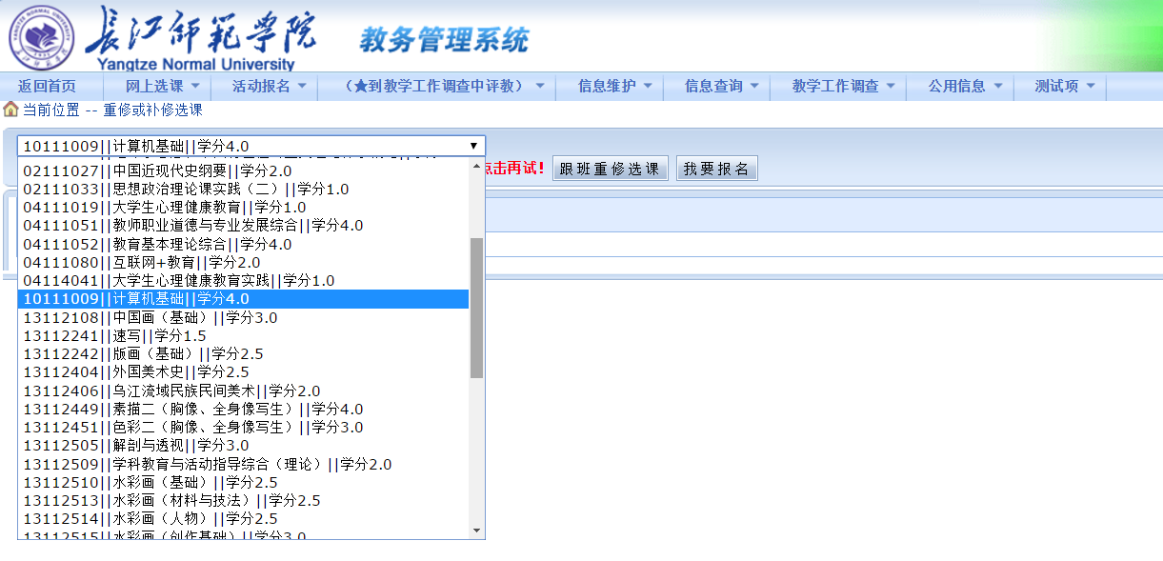

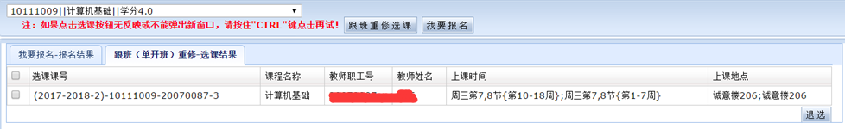
三、对于2016级、2017级学生，如果选课时系统提示“时间冲突”，则说明无法进行跟班方式重修，请重新选择与自己本学期课程上课时间不冲突的重修课程；选课成功后同时下方会显示重修选课记录，学生的个人课表也随即同步更新。如果选择有误，可点击下方“退选”按钮进行退选。

